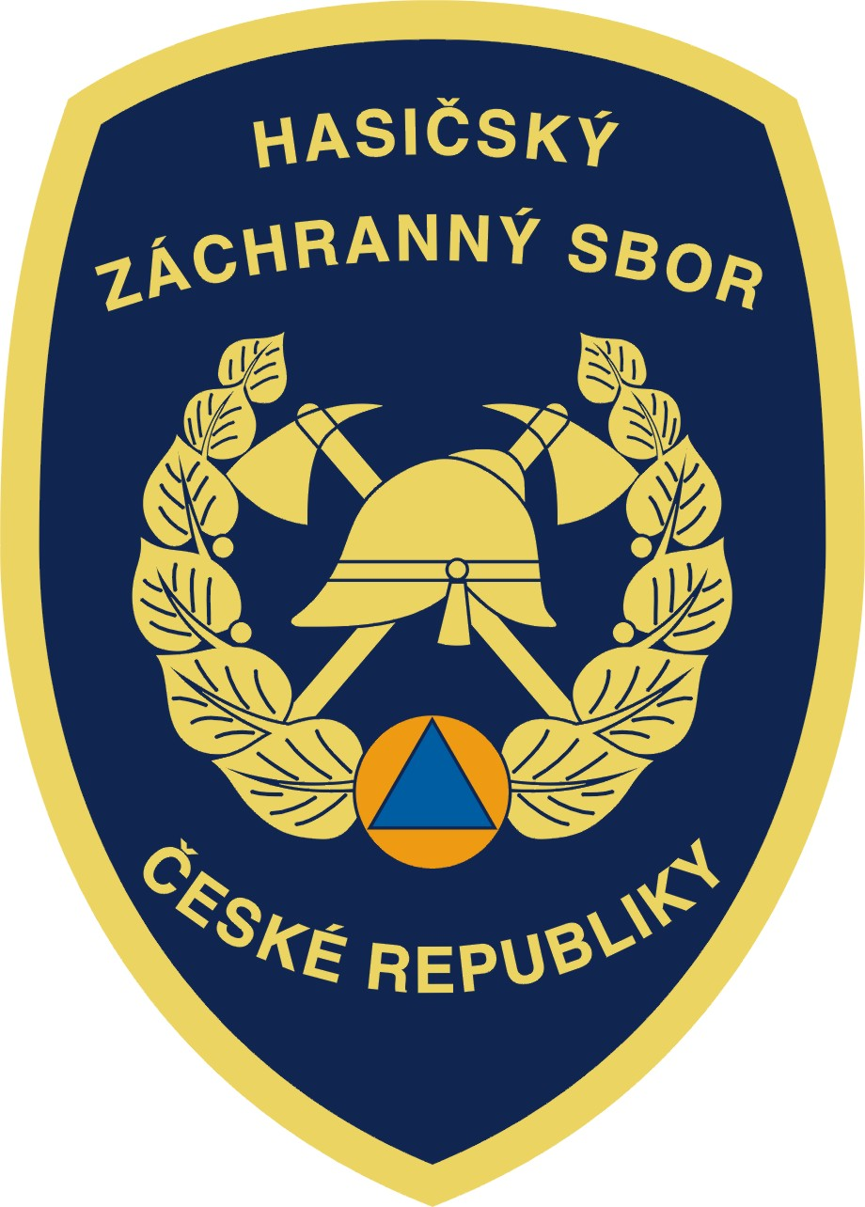
Hasičský záchranný sbor Jihočeského kraje

Pražská 52b, 370 04 České Budějovice

ORKÁN EMMA – sobota 1. března 2008

 |  | čerpání - čištění průtoku | padlé stromy, plechy-střechy | Z toho účast JSDHO celkem
1.3.2008 | ČB |  | 61 | 9
0:00 - 24:00 hod. | ČK | 2 | 28 | 19
 | JH |  | 68 | 34
 | PI |  | 39 | 17
 | PT |  | 29 | 13
 | ST |  | 33 | 6
 | TA |  | 48 | 20
 | celkem | 2 | 306 | 118

